администрация МУНИЦИПАЛЬНОГО ОБРАЗОВАНИЯ сосновоборский городской округ ЛЕНИНГРАДСКОЙ ОБЛАСТИ

ПОСТАНОВЛЕНИЕ

от 05/04/2013 № 899
____________________________________________________________________________
с изменениями от 04.06.2013 №1438
__________________________________________________________________________________________________________________
Об утверждении Порядка размещения сведений о доходах, об имуществе
и обязательствах имущественного характера руководителей муниципальных
учреждений в информационно-телекоммуникационной сети Интернет на
официальном сайте Сосновоборского городского округа и предоставления
этих сведений средствам массовой информации для опубликования

В соответствии с Федеральным законом от 25 декабря 2008 года N 273-ФЗ «О противодействии коррупции», Указом Президента Российской Федерации от 18 мая 2009 года N 561 «Об утверждении порядка размещения сведений о доходах, об имуществе и обязательствах имущественного характера лиц, замещающих государственные должности Российской Федерации, федеральных государственных служащих и членов их семей на официальных сайтах федеральных государственных органов и государственных органов субъектов Российской Федерации и предоставления этих сведений общероссийским средствам массовой информации для опубликования», администрация Сосновоборского городского округа п о с т а н о в л я е т:

1. Утвердить Порядок размещения сведений о доходах, об имуществе и обязательствах имущественного характера руководителей муниципальных учреждений и членов их семей в информационно-телекоммуникационной сети Интернет на официальном сайте Сосновоборского городского округа и предоставления этих сведений средствам массовой информации для опубликования, согласно приложению.

2. Установить, что размещение сведений о доходах, об имуществе и обязательствах имущественного характера руководителей муниципальных учреждений и членов их семей в информационно-телекоммуникационной сети Интернет на официальном сайте Сосновоборского городского округа и предоставления этих сведений средствам массовой информации для опубликования организует отдел кадров и спецработы администрации.

3. Отделу кадров и спецработы ознакомить руководителей муниципальных учреждений, с Порядком утвержденным пунктом 1 данного постановления, под роспись.

4. Назначить ответственным за размещение сведений о доходах, об имуществе и обязательствах имущественного характера руководителей муниципальных учреждений и членов их семей в информационно-телекоммуникационной сети Интернет на официальном сайте Сосновоборского городского округа и предоставления этих сведений средствам массовой информации для опубликования – начальника пресс-центр администрации Арибжанова Р.М.

5. Пресс-центру администрации разместить настоящее постановление на официальном сайте Сосновоборского городского округа.

6. Постановление вступает в силу со дня подписания.

7. Контроль за исполнением настоящего постановления возложить на заместителя главы администрации по безопасности и организационным вопросам Калюжного А.В.

Глава администрации
Сосновоборского городского округа В.И.Голиков

исп. Губочкина Т.Н.; БЗ

СОГЛАСОВАНО

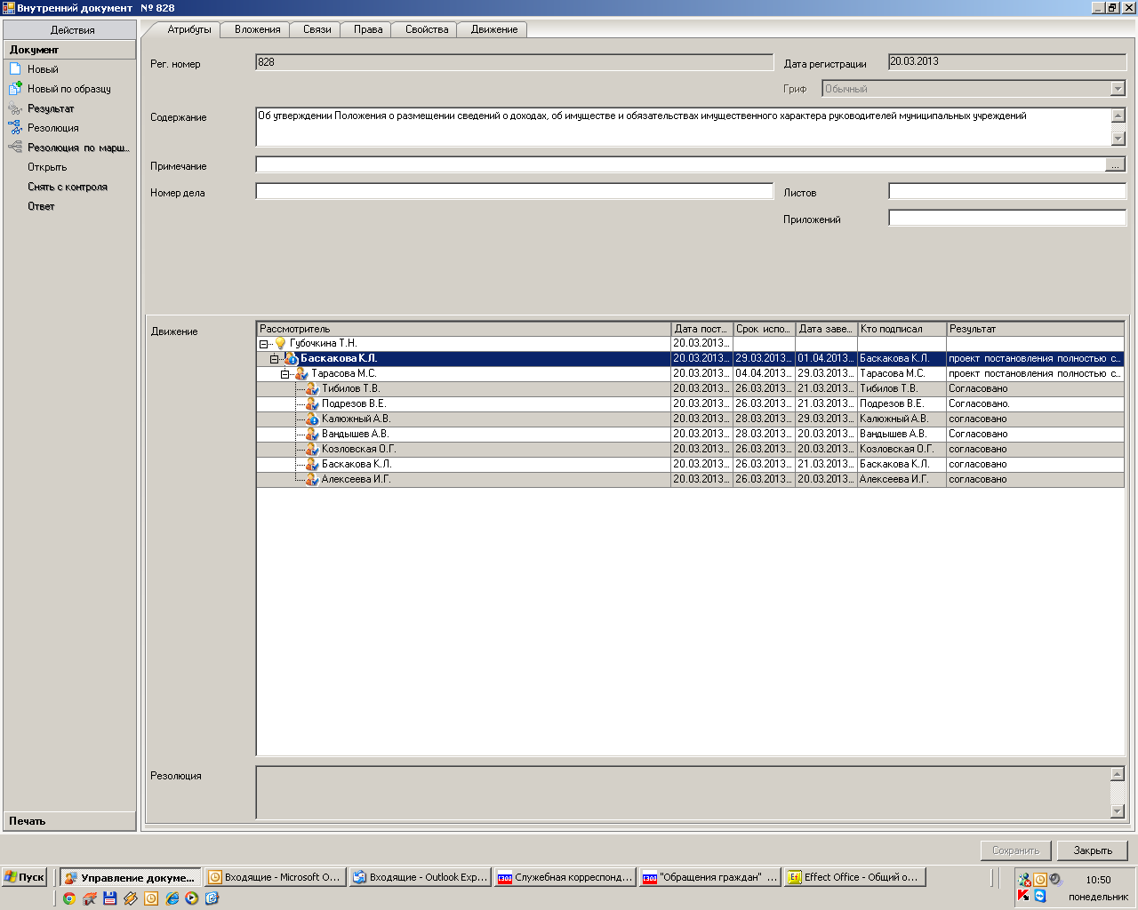

Рассылка:
Заместителям главы администрации,
КФ, КСЗН, КО, КУМИ, КАГиЗ,
ОФКСиМП, пресс-центр,
отдел культуры, отдел кадров

УТВЕРЖДЕН
постановлением администрации
Сосновоборского городского округа
от 05/04/2013 № 899
( с изм. от 04.06.2013 №1438)
(Приложение)

ПОРЯДОК
размещения сведений о доходах, об имуществе и обязательствах имущественного характера руководителей муниципальных учреждений и членов их семей в информационно-телекоммуникационной сети Интернет на официальном сайте Сосновоборского городского округа и предоставления этих сведений средствам массовой информации для опубликования

1. Настоящим Порядком устанавливаются обязанности работодателя по размещению сведений о доходах, об имуществе и обязательствах имущественного характера руководителей муниципальных учреждений и членов их семей в информационно-телекоммуникационной сети Интернет на официальном сайте Сосновоборского городского округа и предоставления этих сведений средствам массовой информации для опубликования в связи с их запросами.

2. На официальном сайте Сосновоборского городского округа размещаются и средствам массовой информации предоставляются по их запросу для опубликования следующие сведения о доходах, об имуществе и обязательствах имущественного характера:
а) перечень объектов недвижимого имущества, принадлежащих муниципальному служащему, его супруге (супругу) и несовершеннолетним детям на праве собственности или находящихся в их пользовании, с указанием вида, площади и страны расположения каждого из них;
б) перечень транспортных средств с указанием вида и марки, принадлежащих на праве собственности муниципальному служащему, его супруге (супругу) и несовершеннолетним детям;
в) декларированный годовой доход муниципального служащего, его супруги (супруга) и несовершеннолетних детей.

3. Сведения о доходах, об имуществе и обязательствах имущественного характера размещаются на официальном сайте, по форме согласно приложению к настоящему Порядку.

4. В размещаемых на официальном сайте и предоставляемых средствам массовой информации для опубликования сведениях о доходах, об имуществе и обязательствах имущественного характера запрещается указывать:
а) иные сведения (кроме указанных в пункте 2 настоящего Порядка) о доходах муниципального служащего, его супруги (супруга) и несовершеннолетних детей, об имуществе, принадлежащем на праве собственности названным лицам, и об их обязательствах имущественного характера;
б) персональные данные супруги (супруга), детей и иных членов семьи муниципального служащего;
в) данные, позволяющие определить место жительства, почтовый адрес, телефон и иные индивидуальные средства коммуникации муниципального служащего, его супруги (супруга), детей и иных членов семьи;
г) данные, позволяющие определить местонахождение объектов недвижимого имущества, принадлежащих муниципальному служащему, его супруге (супругу), детям, иным членам семьи на праве собственности или находящихся в их пользовании;
д) информацию, отнесенную к государственной тайне или являющуюся конфиденциальной.

5. Руководители муниципальных учреждений одновременно со сведениями о доходах, об имуществе и обязательствах имущественного характера, представляемыми в отдел кадров и спецработы соответствии с утвержденными Правилами представления лицом, поступающим на работу на должность руководителя муниципального учреждения, а также руководителем муниципального учреждения сведений о своих доходах, об имуществе и обязательствах имущественного характера и о доходах, об имуществе и обязательствах имущественного характера своих супруга (супруги) и несовершеннолетних детей, представляют сведения подлежащие размещению на официальном сайте, по форме, указанной в пункте 3 настоящего Порядка.
Форма представляется как на бумажном носителе, так и в электронном виде.

6. При представлении уточненных сведений о доходах, об имуществе и обязательствах имущественного характера руководитель муниципального учреждения повторно представляет сведения о доходах, об имуществе и обязательствах имущественного характера, подлежащие размещению на официальном сайте, по форме, указанной в пункте 3 настоящего Порядка, если уточненные сведения касаются сведений, предусмотренных формой.

7. Сведения о доходах, об имуществе и обязательствах имущественного характера, представляемые руководителем муниципального учреждения, размещаются пресс-центром администрации на официальном сайте в течение 14 рабочих дней со дня истечения срока, установленного для подачи справок о доходах, об имуществе и обязательствах имущественного характера. ( изменения в данный пункт внесены постановлением №1438)

8. Сведения для опубликования предоставляются в связи с запросами средств массовой информации в случае, если запрашиваемые сведения отсутствуют на официальном сайте.

9. Запрос средств массовой информации должен содержать фамилию, имя, отчество руководителя, а также полное наименование муниципального учреждения, сведения о руководителе которого запрашиваются для опубликования.

10. Отдел кадров и спецработы администрации:
а) в 3-дневный срок со дня поступления запроса от средств массовой информации письменно сообщает об этом руководителю муниципального учреждения, в отношении которого поступил запрос;
б) в 7-дневный срок со дня поступления запроса от средств массовой информации обеспечивает предоставление ему сведений по форме, указанной в пункте 3 настоящего Порядка, если запрашиваемые сведения отсутствуют на официальном сайте.

11. Ответственные за подготовку и размещение сведений о доходах, об имуществе и обязательствах имущественного характера руководителей муниципальных учреждений и членов их семей в информационно-телекоммуникационной сети Интернет на официальном сайте Сосновоборского городского округа и предоставление этих сведений средствам массовой информации для опубликования несут в соответствии с законодательством Российской Федерации ответственность за несоблюдение настоящего Порядка, а также за разглашение сведений, отнесенных к государственной тайне или являющихся конфиденциальными.

Приложение
К Порядку размещения сведений о доходах, об имуществе и обязательствах имущественного характера руководителей муниципальных учреждений, и членов их семей в информационно-телекоммуникационной сети Интернет на официальном сайте Сосновоборского городского округа и предоставления этих сведений средствам массовой информации для опубликования
(Форма)

СВЕДЕНИЯ
о доходах за отчетный период с 1 января по 31 декабря 20__ года, об имуществе и обязательствах имущественного характера
по состоянию на конец отчетного периода, представленных ________________________________________________ руководителем
(фамилия, имя, отчество)
______________________________________________________________________________________________________________________
(полное наименование муниципального учреждения (краткое наименование учреждения)

Фамилия, имя,  отчество  руководителя муниципального учреждения<*> | Полное наименование муниципального учреждения  (краткое наименование)  <**> | Деклари-  рованный  годовой  доход за  20__ год  (руб.) | Перечень объектов недвижимого  имущества и транспортных средств,  принадлежащих на праве собственности |  |  |  | Перечень объектов  недвижимого имущества,  находящихся в пользовании
 |  |  | объекты недвижимого  имущества |  |  | транспортные  средства  (вид,марка) | вид  объектов  недвижимого  имущества | площадь  (кв. м) | страна  расположения
 |  |  | вид  объектов  недвижимого  имущества  <***> | площадь  (кв. м) | страна  распо-  ложения  <****>
Супруга (супруг)
Несовершеннолетний
ребенок (сын или дочь)

Достоверность и полноту настоящих сведений подтверждаю:

«_____» _________________ 20__ г. __________________________________________________________________________________ _________________________
(фамилия, имя, отчество руководителя муниципального учреждения) (подпись)
«_____» _________________ 20__ г. __________________________________________________________________________________ _________________________
(фамилия, имя, отчество лица, принявшего сведения) (подпись)
Примечание:
<*> Указывается только фамилия, имя, отчество руководителя муниципального учреждения.
Фамилия, имя, отчество супруги (супруга) и несовершеннолетних детей не указываются.
<**> Указывается полное и краткое наименование возглавляемого муниципального учреждения
<***> Указывается, например: жилой дом, земельный участок, квартира и т.д.
<****> Указывается Россия или иная страна (государство).

